题目：机票查询系统
- 语言和环境
- 实现语言 C#，ASP.Net
- 环境要求 Visual Studio 2005, SQL Server 2005
- 功能要求
公司计划使用ASP.NET和三层框架技术开发一个机票查询功能，SQL Server2005作为后台数据库，其中机票查询功能由你来负责，要求实现：
根据出发地点，到达地点和日期查询符合条件的所有航班信息。
- 数据库设计
数据库名称：MyAirTicket，其中设置参见下表：
表名 | ProvinceInfo |  | 中文表名称 | 省份信息表
序号 | 字段名称 | 字段说明 | 类型 | 位数 | 备注
1 | ProviceId | 省序号 | int |  | 主键，种子标识
2 | ProviceName | 省名字 | Varchar(50)
注意：这里表示全省和直辖市的信息，需要先输入测试数据，只需输入两条即可，如图-1所示。
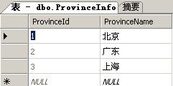
图-1 ProvinceInfo表的测试数据
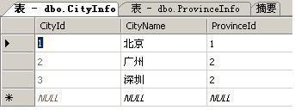
图-2 CityInfo表的测试数据
表名 | CityInfo |  | 中文表名称 | 城市信息表
序号 | 字段名称 | 字段说明 | 类型 | 位数 | 备注
1 | CityId | 城市序号 | int |  | 主键，种子标识
2 | CityName | 城市名称 | Varchar(50)
3 | ProviceId | 省名字 | int |  | ProvinceInfo表的外键，对应ProvinceId字段
注意：CityInfo表也来自全国的城市，需要先输入测试数据，只需输入两条即可，如图-2所示。
表名 | Ticket |  | 中文表名称 | 机票信息表
序号 | 字段名称 | 字段说明 | 类型 | 位数 | 备注
1 | TicketID | 票号 | int |  | 主键，种子标识
2 | FlightOrder | 航班班次 | Varchar(50)
3 | FromCity | 出发城市 | Int |  | CityInfo表的外键，对应CityId字段
4 | ToCity | 抵达城市 | Int |  | CityInfo表的外键，对应CityId字段
5 | Price | 机票价格 | Decimal(18,2)
6 | LeaveDate | 出发时间 | datetime
7 | RoomType | 舱位类型 | int |  | 1：经济舱；  2：头等舱；  3：豪华舱；
注意：初始时Ticket表数据为空，需要通过手动添加两条数据。
四、具体要求及推荐实现步骤
1、建立数据库MyAirTicket和数据表ProvinceInfo、CityInfo、Ticket，并输入实验数据;
2、在中Visual Studio 2005创建网站；
3、新建查询机票页面，命名为”Search.aspx”页面布局如图-3所示。
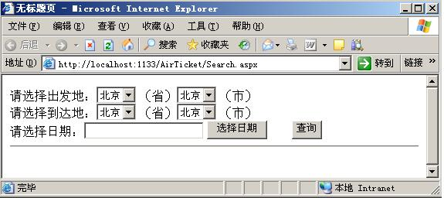
图-3 机票查询页面初始界面
其中初始化时只绑定省份下拉列表，出发地和到达地都是从数据库中省份信息表如图-4所示.
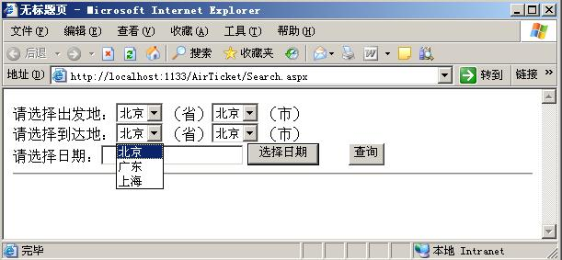
图-4 省份下拉菜单来自ProviceInfo表数据

其中，省份下拉菜单绑定的是ProvinceInfo表中数据，当我们选择某个省份时，右侧的城市下拉菜单会显示对应的该省份下的所有城市，如果我们选择“广东”省，则在城市下拉菜单中会动态显示该省对应的城市，则如图-5所示，下拉菜单关联时要实现无刷新效果。
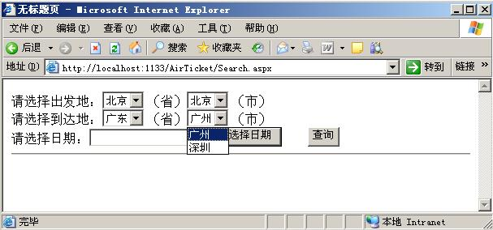
图-5 选择某省份后，城市下拉菜单自动绑定该省对应的城市
日期输入框默认为当前日期，我们可以点“选择日期”按钮修改日期，此时按钮不可见，打开日历控件，如图-6所示。
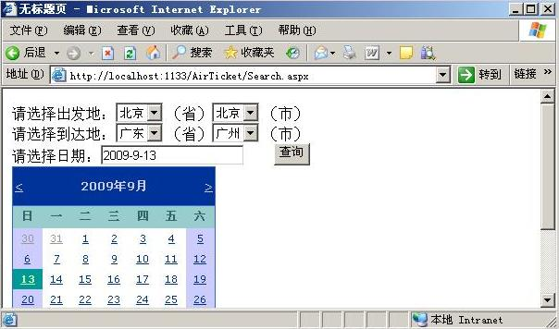
图-5 选择想要修改的日期

选择完日期后，“选择日期“按钮提示，如图-7所示。
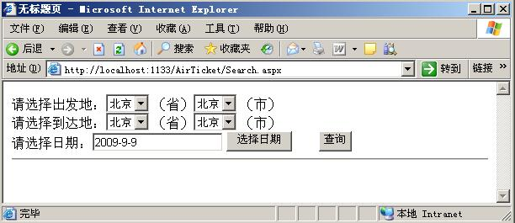
图-7 修改选择日期
点查询按钮，可以查询出当天的所有航班，如图-8所示。查询结果中包括航班班次、出发地、到达地、票价、舱位类型、出发时间等详细信息，要求使用GridView控件进行展示。
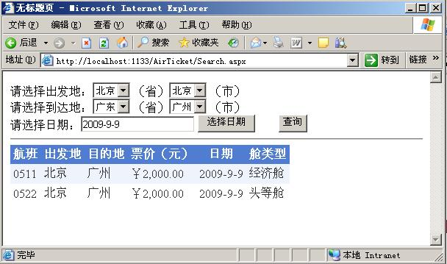
图-8 查询当天的航班结果
另外注意：查询页面要求实现无刷新效果。
4、调试程序，调试运行成功后，分离数据库文件与代码文件一同提交。若无数据库分离文件提交，数据库项不得分。
五、注意事项.
A、必须采用三层结构，并且结构逻辑要清晰，符合规范
B、请注意按照界面的设计要求来进行页面设计
C、页面美观不做太多要求，但要注意布局
D、请注意代码的书写、命名符合规范
E、要实现功能，否则该项无得分
F、请注意操作数据库时进行必要的异常处理

